%%%%%%%%%%%%%%%%%%%%%%%%%%%%%%%%%
Curve fitting
Method 1: Least square or MSE
بخش اول: (روش MSE) فایل prml_hw1_MSE.m را اجرا نمائید بدلیل استفاده مکرر از دستور pause در طول برنامه با فشردن کلید Enter در هر مرحله روند زیر را خواهیم دید:
ابتدا N=20 نقطه از تابع X.*X.*SIN(10*X)با نویز Noise=0.1*randn(1,N) بوجود می آوریم:
x=[0:1/(N-1):1]
Noise = -0.1089 0.0033 0.0553 0.1101 0.1544 0.0086 -0.1492 -0.0742 -0.1062 0.2350 -0.0616 0.0748 -0.0192 0.0889 -0.0765 -0.1402 -0.1422 0.0488 -0.0177 -0.0196
T=x.*x.*sin(10*x)

T = -0.1524 0.0060 0.0870 0.1791 0.2543 0.0458 -0.2104 -0.1740
-0.3040 0.1047 -0.3222 -0.0541 -0.0139 0.3726 0.3730 0.4265 0.3991 0.4362 -0.0687 -0.5714
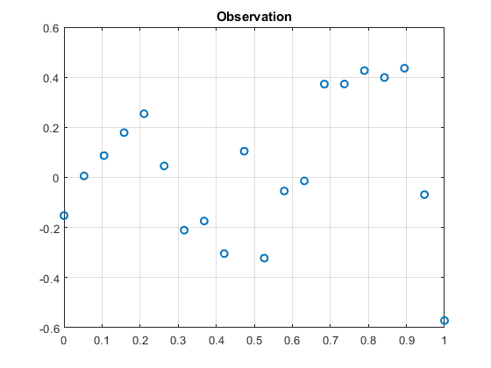

اکنون معادله اصلی که از روی آن نقاط فوق را با نویز ایجاد کردیم را روی نقاط رسم می کنیم:

x0=[0:0.001:1];
TT=x0.*x0.*sin(10*x0);
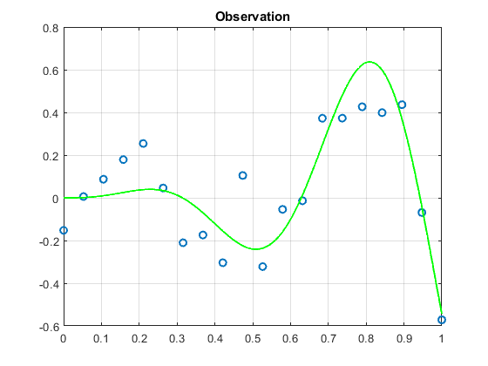
در این مرحله با استفاده از روش MSEیا حداقل مربعات معادله های با درجه های M= 0,3,5,9 روی نقاط فوق fittingمی کنیم:

Fitting با معادله درجه 0
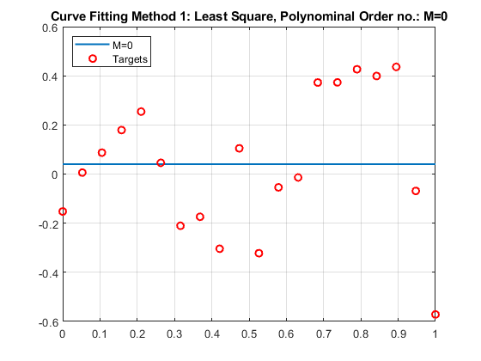
W0 = 0.0406
Erms0 = 0.2759
نتیجه : under fitting رخ داده و مناسب نیست.

Fitting با معادله درجه 3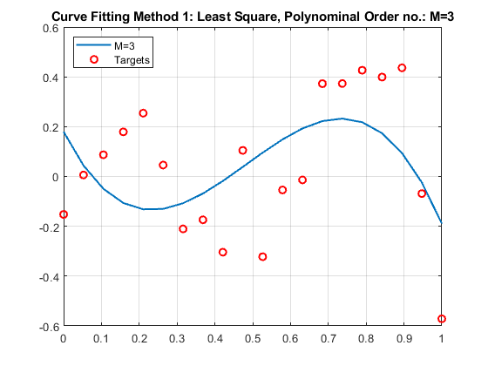

نتیجه : over fitting رخ داده است.
W3 = 0.1795 -3.0058 8.4875 -5.8503
Erms3 = 0.2408

Fitting با معادله درجه 5
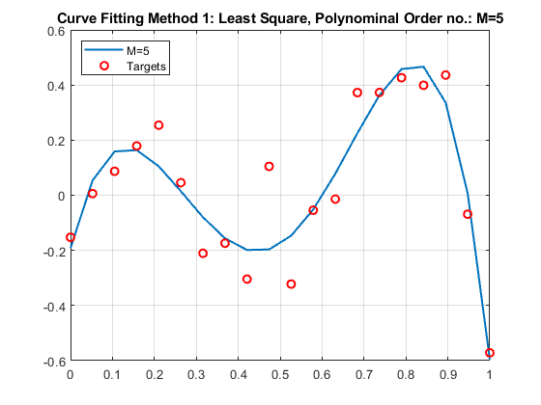
نتیجه : over fitting رخ داده است.
W5 = -0.1918 6.2873 -33.4286 52.9094 -18.1781 -7.9944
Erms5 = 0.1083

Fitting با معادله درجه 9
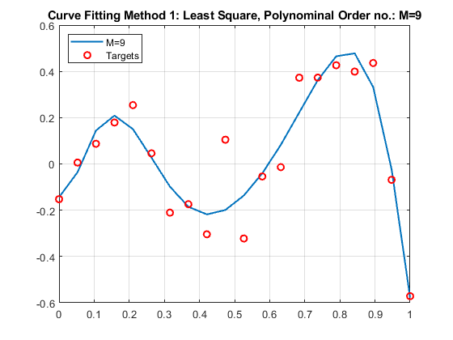
نتیجه : : good fitting رخ داده است.
W9 = 1.0e+03 *
-0.0001 -0.0014 0.1051 -0.9277 3.5319 -7.2889 8.7030 -5.8788 1.9943 -0.2379
Erms9 = 0.1041

- نمودار خطای Training , Test
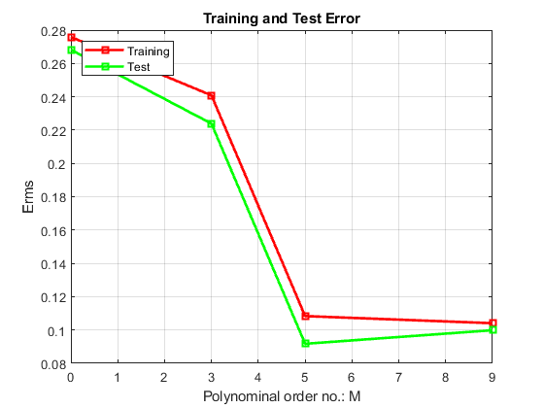
ErmsTest= [Ermsb0 Ermsb3 Ermsb5 Ermsb9 ]
0.2683 0.2239 0.0917 0.0999
نتیجه: همانطور که دیدیم سه معادله در جه 5 و 9 دارای خاصیت good fitting بود اما در نمودار خطای Test خطای Ermsb9 مربوط به معادله درجه 9 دارای کمترین خطا می باشدو بهترین است.
Ermsb9=0.0999
ضرایب معادله در جه9 :
W9= 1.0e+03 * -0.0001 -0.0014 0.1051 -0.9277 3.5319 -7.2889 8.7030 -5.8788 1.9943 -0.2379

- partitionning
در مورد partitionning می توان از داده های تست
x0=[0:0.001:1];
نقاط خروجی را با نویز ایجاد کرد از معادله
T=x.*x.*sin(10*x)
Noise=0.1*randn(1,N)
این داده ها را باید به سه قسمت Trainingو Testو validationتقسیم نمود و از تمامی نواحی داده ها برداشته شود .ما 15 تا داده از (T, x0) را تصادفی از بازه فوق انتخاب نموده که در Training شرکت نداشته و fitting معادله درجه 3 با ضرایب
W3 = 0.1795 -3.0058 8.4875 -5.8503
و معادله درجه 5 با ضرایب
W5 = -0.1918 6.2873 -33.4286 52.9094 -18.1781 -7.9944
معادله درجه 9 با ضرایب
W9 = 1.0e+03 *
-0.0001 -0.0014 0.1051 -0.9277 3.5319 -7.2889 8.7030 -5.8788 1.9943 -0.2379
انجام داده و نتیجه در MSE Validation آمده است

- MSE Validation
15 داده جدید که در Training شرکت نداشته اند را بصورت زیر برای تست انتخاب کردیم:

% x=[0----1]; New Observation with non-Uniform Distribution
x =[0 0.0526 0.1053 0.1579 0.2105 0.2632 0.3158 0.3684 0.4211 0.4737 0.5263 0.5789 0.6316 0.6842 0.7368 0.7895 0.8421 0.8947 0.9474 1.0000];
% Add Noise to Measurments
Noise=[ -0.0272 0.1098 -0.0278 0.0702 -0.2052 -0.0354 -0.0824 -0.1577 0.0508 0.0282 0.0033 -0.1334 0.1127 0.0350 -0.0299 0.0023 -0.0262 -0.1750 -0.0286 -0.0831];
T=x.*x.*sin(10*x)+Noise;% New Targets with Noise
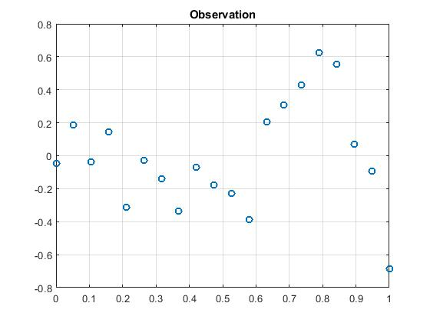را تست کردیم نتیجه در زیر آمده است
فایل prml_hw1_MSE_validation.m را اجرا نمائید. بدلیل استفاده مکرر از دستور pause در طول برنامه با فشردن کلید Enter در هر مرحله موارد زیر را داریم:

- تست با معادله درجه 3

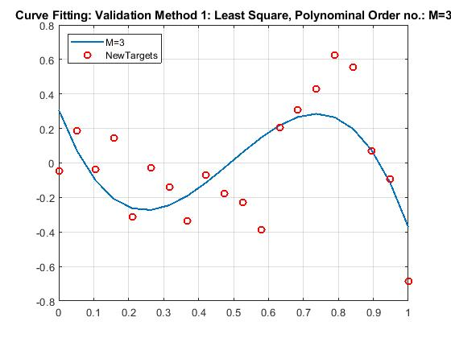
- تست با معادله درجه 5

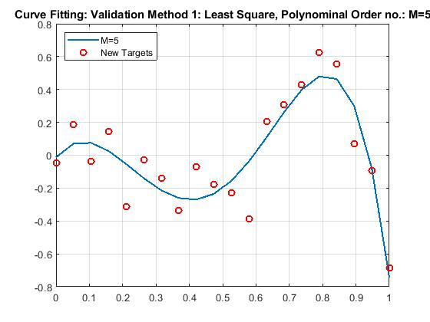
- تست با معادله درجه 9

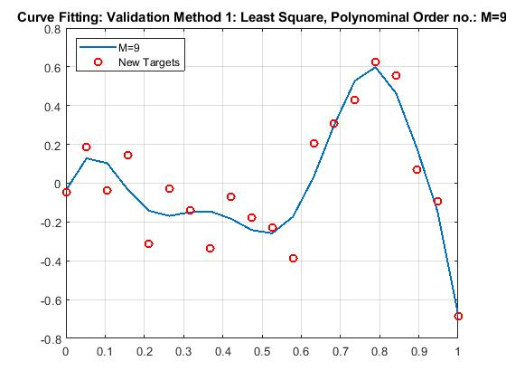
نتیجه Validation: از3 شکل فوق کاملا واضح است که معادله درجه 9 از بقیه بهتر بوده بدلیل خطای تست کمتر از بقیه داشته و از complexity کمتر برخوردار بوده و ضرایب آن برای نویز روی داده ها آموزش ندیده اگر بخواهیم complexity را کمی نادیده بگیریم معادله درجه 5 نیز کاندید خوبی است اما معادله درجه 3 بوضوح روی نویز آزمایش حساس هستند.

بخش دوم: (روش Shrinkage ) فایل prml_hw1_Shrinkage.m را اجرا نمائید بدلیل استفاده مکرر از دستور pause در طول برنامه با فشردن کلید Enter در هر مرحله روند زیر را خواهیم دید:
از داده های Training روش MSE استفاده می کنیم یعنی: )صفحه7 )
Noise = -0.1089 0.0033 0.0553 0.1101 0.1544 0.0086 -0.1492 -0.0742 -0.1062 0.2350 -0.0616 0.0748 -0.0192 0.0889 -0.0765 -0.1402 -0.1422 0.0488 -0.0177 -0.0196
T = -0.1524 0.0060 0.0870 0.1791 0.2543 0.0458 -0.2104 -0.1740
-0.3040 0.1047 -0.3222 -0.0541 -0.0139 0.3726 0.3730 0.4265 0.3991 0.4362 -0.0687 -0.5714
همان 20 تا نقطه x و T روش MSEرا با روش Shrinkage با معادله های درجه های M= 0,3,5,9 روی نقاط فوق با landa=-1,0,1,2 عمل fitting انجام می دهیم:
توجه: لازم بذکر است که ابتدا بازه وسیعی از landa با استفاده از دستور For آزمایش گردید و اهم تغییرات آن شناسائی شد در اینجا به دلیل محدودیت چاپ با رزولوشن کافی هر معادله فقط با 4 تا landa=0 ,0.25 ,0. 5 ,0.75 مطالعه گردید.
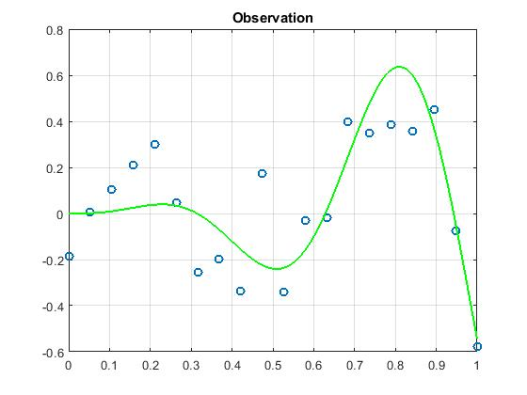
Fitting با معادله درجه 0
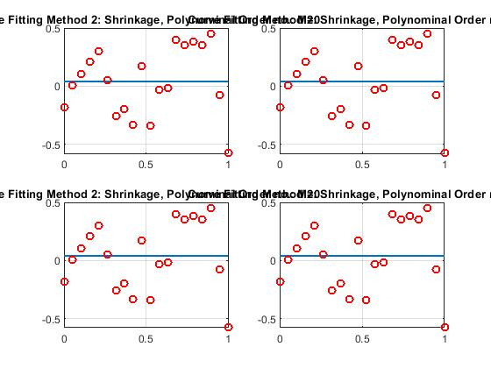
نتیجه : under fitting رخ داده است.

Fitting با معادله درجه 3
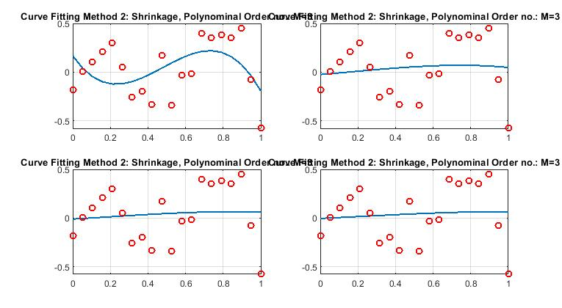
نتیجه : over fitting رخ داده است.

Fitting با معادله درجه 5
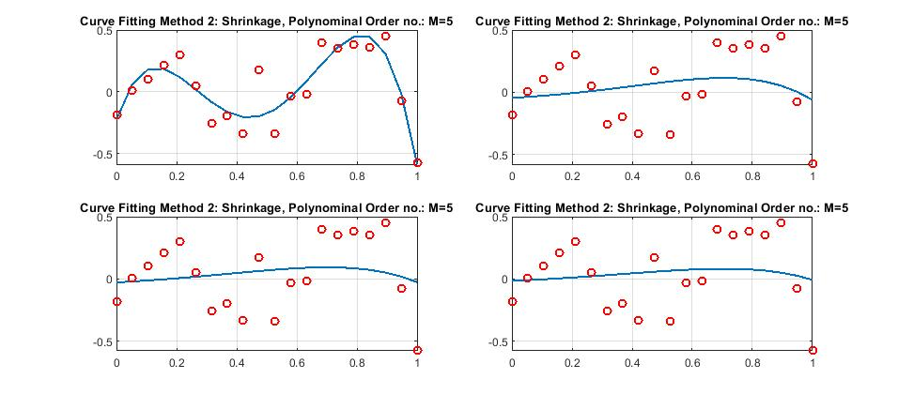
نتیجه : good fitting رخ داده است.
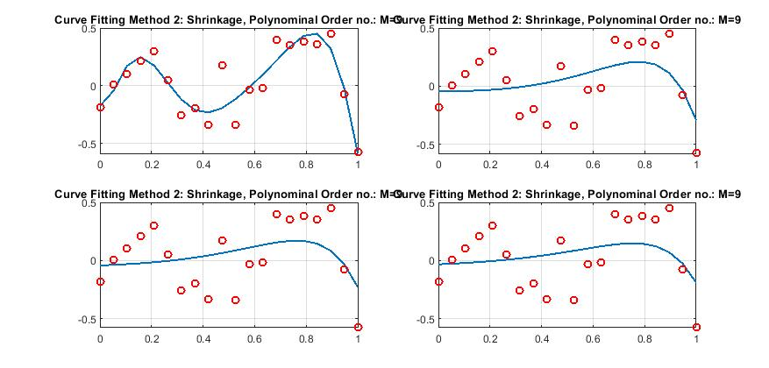
نتیجه : good fitting رخ داده است.
Shrinkage method Erms results:
Erms_Test with landa 0, 0.25, 0.5, 0.75 for M=0,3,5,9:

M 0 3 5 9 Landa

0.0184 0.0053 0.0013 0.0013 0
0.0184 0.004 0.0173 0.0148 0.25
0.0184 0.0035 0.0180 0.0157 0.5
0.0184 0.0031 0.0183 0.0162 0.75
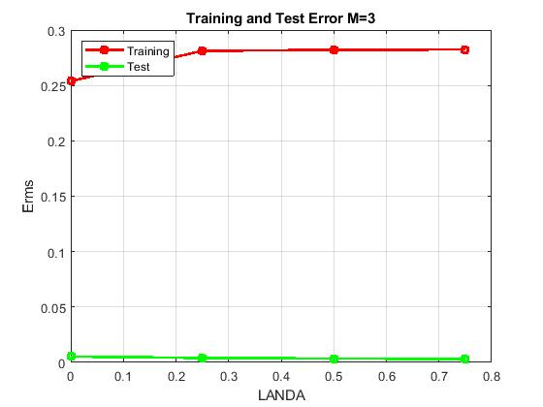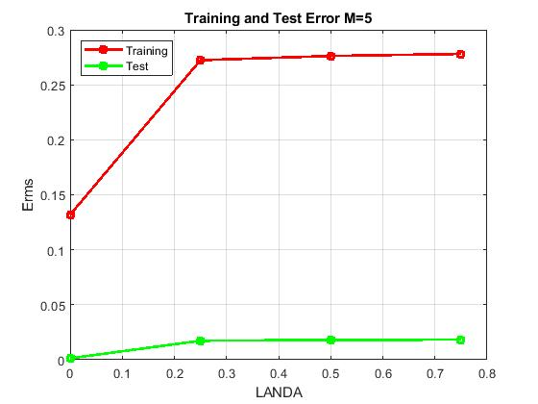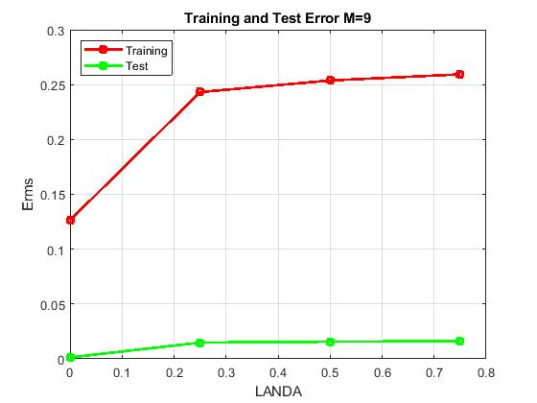

Shrinkage method coefficient results:
M=0
Landa 0 0.25 0.5 0.75
W0 0.0386 0.0381 0.0377 0.0372

M=3
Landa 0 0.25 0.5 0.75
W0 0.1678 -2.8182 8.0208 -5.5634
W1 -0.0249 0.1608 0.0837 -0.1718
W2 -0.0105 0.1128 0.0508 -0.0928
W3 -0.0036 0.0889 0.0403 -0.0605
M=5
Landa 0 0.25 0.5 0.75
W0 -0.2258 -0.0447 -0.0274 -0.0160
W1 7.4248 0.1355 0.1314 0.1134
W2 -40.9182 0.2438 0.1482 0.1092
W3 71.9972 0.1220 0.0550 0.0348
W4 -39.0715 -0.1229 -0.0903 -0.0705
W5 0.2078 -0.3952 -0.2422 -0.1774

نتیجه: ضرایب W با landa=0 , 0.25 , 0.5 , 0.75 برای معادله های درجه 0و3 و 5 در بالا آمده است. همچنین خطای Test برای معادله های درجه 0و3 و در landa=0 , 0.25 , 0.5 , 0.75 محاسبه شده است. کاملا واضح است که در حالت landa=0 که همان روش MSE می باشد W ضرایبی بمراتب بزرگتر از landa=0.25 , 0.5 , 0.75 دارد. مخصوصا در ضرایب معادله درجه 5 که در 0 landa= دارای over fitting بوده با تغییر landa=0.25 ضرایب بطور چشمگیری کوچک شده است.

- Shrinkage Validation
همان 20 داده بخش MSE Validation را بصورت زیر این بار برای تست اعتبار روش Shrinkage انتخاب کردیم:
% x=[0----1]; New Observation with non-Uniform Distribution
x =[0 0.0526 0.1053 0.1579 0.2105 0.2632 0.3158 0.3684 0.4211 0.4737 0.5263 0.5789 0.6316 0.6842 0.7368 0.7895 0.8421 0.8947 0.9474 1.0000];

Noise=[ -0.0272 0.1098 -0.0278 0.0702 -0.2052 -0.0354 -0.0824 -0.1577 0.0508 0.0282 0.0033 -0.1334 0.1127 0.0350 -0.0299 0.0023 -0.0262 -0.1750 -0.0286 -0.0831];
T=x.*x.*sin(10*x)+Noise;% New Targets with Noise
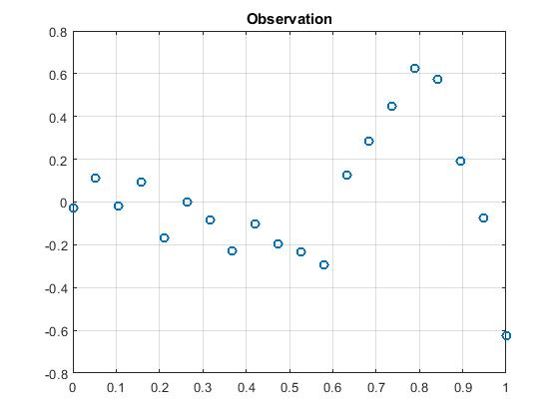
فایل prml_hw1_Shrinkage_validation.m را اجرا نمائید. بدلیل استفاده مکرر از دستور pause در طول برنامه با فشردن کلید Enter در هر مرحله موارد زیر را داریم:

1-تست با معادله درجه 0
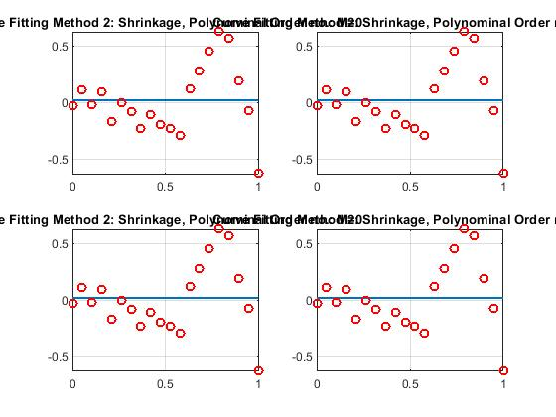

2-تست با معادله درجه 3
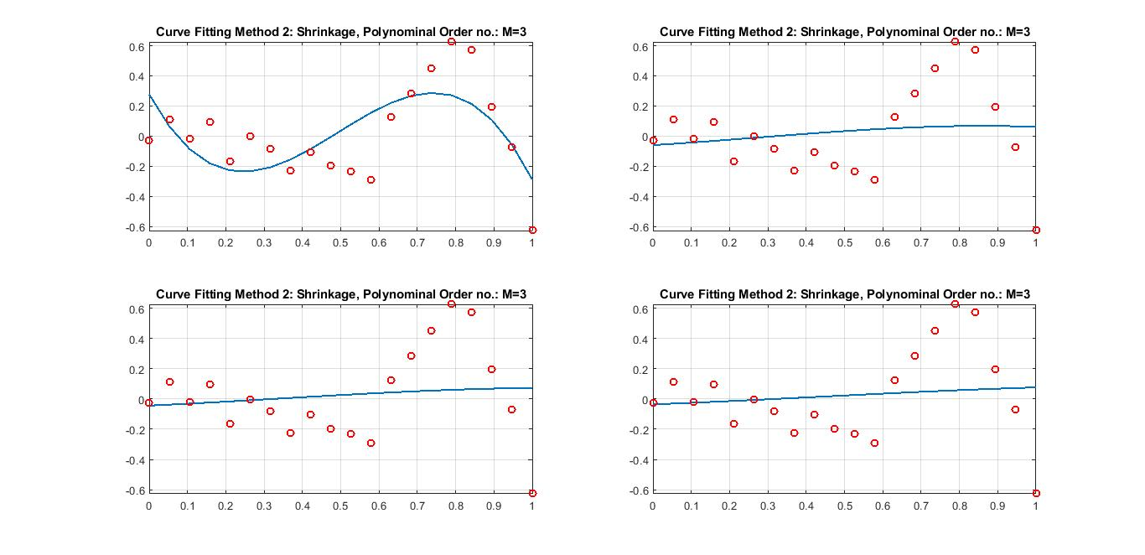
3-تست با معادله درجه 5
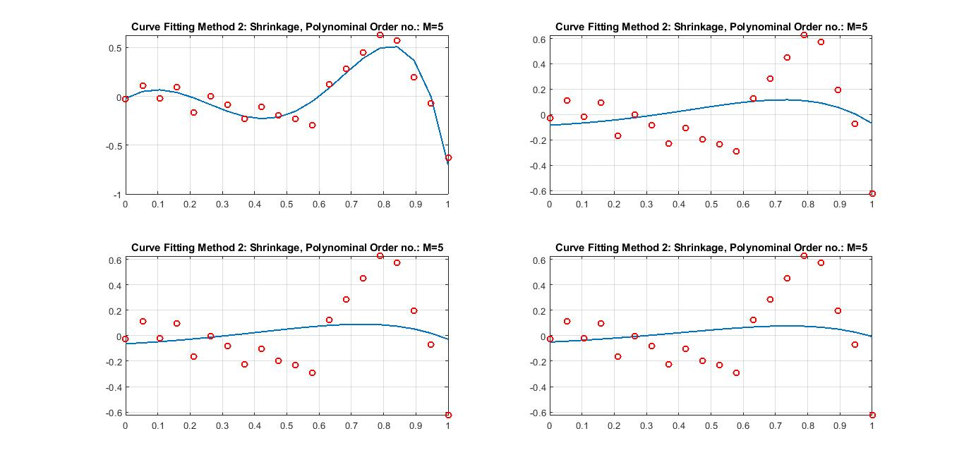

4-تست با معادله درجه 9
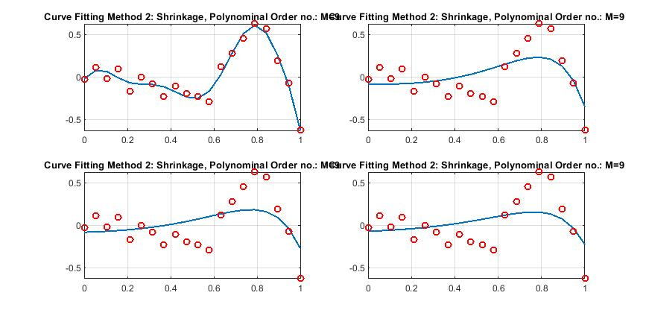

نتیجه Validation: از 4 شکل فوق کاملا واضح است که معادله درجه 9 از بقیه بهتر بوده از complexity کمتر برخوردار بوده و ضرایب آن برای نویز روی داده ها آموزش ندیده در اصل معادله درجه 5 ضرایب کو چکتری در مقایسه با روش حداقل مربعات داشته و اگر بخواهیم complexity را کمی نادیده بگیریم معادله درجه 5 نیز در این حالت هم کاندید خوبی است اما معادله درجه 3 بوضوح روی نویز آزمایش حساس هستند.

